• 创建支持请求：
在 AWS支持中心 创建问题以提交申请。

• 选择申请类型：
1.区域级SLA申请：适用于在多个可用区（AZ）内部署的Amazon EC2实例。
2.实例级SLA申请：适用于单个Amazon EC2实例。

• 准备申请所需的信息：
区域级SLA申请需要包含以下信息：
  - 主题行：注明“Amazon计算SLA抵扣额度申请 – 区域级申请”。
  - 不可用性事件的日期、时间和受影响的AWS区域。
  - 相关的Amazon EC2资源ID。
  - 记录错误并证实故障的请求日志。
实例级SLA申请需要包含以下信息：
  - 主题行：注明“Amazon计算SLA抵扣额度申请 – 实例级申请”。
  - 不可用性事件的日期、时间和受影响的AWS区域和AZ。
  - 受影响的单个EC2实例的资源ID。
  - 请求日志以及AWS验证故障所需的其他数据。

• 提交申请时间判定：
必须在事件发生后的第二个账单周期结束前提交申请。

• 确认：
申请确认有效

额度判定
DMN自动判断额度
- 区域级SLA
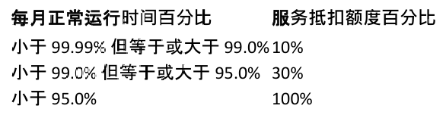
- 实例级SLA
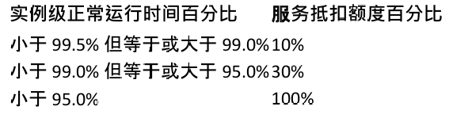

成功
AWS将在确认申请后的一个账单周期内发放服务抵扣额度。

• 失败
不符合条件或未按要求提交申请将失去获得服务抵扣额度的资格。

